BAB III
METODE PENELITIAN
- Desain Penelitian
Penelitian ini menggunakan metode penelitian deskriptif survey, dengan desain penelitian Pre- Experimental yaitu One Grup Pretest- Post Test Design. menurut Setiadi, 2007: 129, Metode penelitian deskriptif adalah suatu metode penelitian yang dilakukan dengan tujuan utama untuk membuat gambaran tentang suatu keadaan secara objektif dengan menempuh langkah-langkah pengumpulan data, klasifikasi, pengolahan, membuat kesimpulan dan laporan. Demikian dengan survey adalah suatu cara penelitian deskriptif yang dilakukan terhadap sekumpulan objek biasanya cukup banyak dalam jangka waktu tertentu (Setiadi, 2007: 131). Sedangkan desain penelitian One Grup Pretest- Post Test Design merupakan penelitian dimana pada rancangan ini tidak ada kelompok pembanding (kontrol), tetapi peneliti melakukan observasi pertama (Pre-Test) dan memungkinkan peneliti dapat menguji perubahan setelah dilakukan perlakuan (Notoadmojo.S, 2005: 164).
Peneliti melakukan penelitian untuk mengetahui Pengetahuan dan Sikap Kader UKS tentang DBD Sebelum dan Sesudah Diberikan Penyuluhan 3M Plus di SDN Kecamatan Pakisaji dengan menggunakan metode penelitian deskriptif survey dengan desain One Grup Pretest- Post Test Design.

- Populasi dan Sampel Penelitian
- Populasi
Populasi adalah wilayah generalisasi yang terdiri atas objek dan subjek yang mempunyai kualitas dan karakteristik tertentu yang ditetapkan oleh peneliti untuk dipelajari dan kemudian ditarik kesimpulannya (Sugiyono, 2010: 61)
Populasi dalam penelitian ini adalah kelompok Kader UKS tingkat Sekolah Dasar di Kecamatan Pakisaji yaitu ada 800 Kader UKS se- Kecamatan Pakisaji
- Sampel
Sampel adalah bagian dari populasi terjangkau yang dapat dipergunakan sebagai subjek penelitian melalui sampling (Nursalam, 2011:91). Sedangkan menrurut Notoadmojo,S (2005:79) sampel merupakan sebagian yang diambil dari keseluruhan objek yang diteliti dan dianggap mewakili seluruh populasi.
Sampling adalah menyeleksi porsi dari populasi. Sedangkan teknik sampling merupakan cara yang di tempuh dalam pengambilan sampel, agar memperoleh sampel yang benar sesuai dengan keseluruhan subjek penelitian (Nursalam, 2011: 93).
Teknik sampling yang digunakan dalam penelitian ini adalah purposive sampling. Purposive sampling adalah teknik penentuan sampel dengan pertimbangan tertentu sesuai yang dikehendaki peneliti (Setiadi, 2007: 183). Dalam penelitian ini sampel yang digunakan adalah Kader UKS Sekolah Dasar yaitu 20 sampel dari SDN Karangduren 3 dan 20 sampel dari SDN Sutojayan Kecamatan Pakisaji Malang. Adapun kriteria inklusi sampel dalam penelitian ini adalah:
- Siswa SD yang sudah dipilih menjadi Kader UKS tingkat Sekolah
Dasar atau Dokter Kecil secara resmi oleh Sekolah.
- Kader UKS yang belum pernah mengikuti pelatihan atau penyuluhan
tentang Pemberantasan Sarang Nyamuk (PSN)
- Kader UKS yang ada di SDN Karangduren 3 dan SDN Sutojayan
Kriteria eksklusi sampel dalam dalam penelitian ini adalah:
- Kader UKS yang tidak hadir saat penelitian
- Yang tidak bersedia menjadi responden
- Variabel Penelitian
Variabel penelitian adalah ukuran atau ciri yang dimiliki oleh anggota suatu kelompok yang berbeda dengan yang dimiliki oleh kelompok lain (Notoadmojo.S, 2005:70). Dalam penelitian ini Variabel yang diteliti adalah:
- Pengetahuan Kader UKS tentang Demam Berdarah di SDN Kecamatan Pakisaji.
- Sikap Kader UKS tentang Demam Berdarah di SDN Kecamatan Pakisaji.
- Definisi Operasional
Menurut Nursalam (2011:101) Definisi Operasional adalah definisi berdasarkan karakteristik yang diamati dari sesuatu yang didefinisikan tersebut, karakteristik yang dimaksud yaitu dapat diamati (diukur). Definisi operasional dalam penelitian ini sebagai berikut :
    - Pengetahuan Kader UKS tentang DBD
Yang dimaksud Pengetahuan Kader UKS tentang DBD dalam penelitian ini adalah kemampuan Kader UKS di SDN Kecamatan Pakisaji di dalam menjawab pertanyaan secara benar tentang DBD meliputi: Pengertian dari DBD, penyebab timbulnya DBD, Tanda dan gejala dari DBD, Morfologi nyamuk Aedes Aegypti, Tempat perkembang biakan, Penyebaran nyamuk DBD, Pencegahan dengan kegiatan 3M plus.
Alat ukur yang digunakan adalah kuesioner dengan skala data Ordinal, pengukuran menggunakan pertanyaan dengan pilihan jawaban benar/ salah. Jawaban yang benar bernilai 1 (satu) dan salah bernilai 0 (nol). Hasil skore dikelompokkan menjadi: Baik jika skor 76-100%, Cukup jika skor 56-75%, dan Kurang jika skor <55%.
3.4.2 Sikap Kader UKS tentang DBD
Yang dimaksud Sikap Kader UKS tentang DBD dalam penelitian ini adalah Respon atau tanggapan Kader UKS tentang DBD di SDN Kecamatan Pakisaji, yang dinilai dari hasil jawaban pernyataan pada kuesioner penelitian. Parameter yang digunakan adalah Sikap Kader UKS tentang DBD meliputi: Sikap tentang DBD dan Sikap tentang 3M Plus
Alat ukur yang digunakan adalah dengan kuesioner dengan skala data Ordinal, pengukuran skoring menggunakan skala Linkert dengan pernyataan mendukung /setuju diberi skor Setuju (S)= 3, Ragu-ragu (R)= 2, Tidak Setuju (TS)= 1 dan pernyataan tidak mendukung/ tidak setuju diberi skor Setuju (S)= 1, Ragu-ragu (R)= 2, Tidak Setuju (TS)= 3. Hasil skore dikelompokkan :
- Sikap positif ( favorable) jika didapat skor T sikap lebih besar sama dengan rata-rata
- Sikap negatif ( unfavorable) jika didapatkan skor T kurang dari rata-rata.

  - Tempat dan Waktu
Waktu : Bulan Februari 2016
Tempat : Di SDN Karangduren 3 dan SDN Sutojayan Kecamatan Pakisaji
Kabupaten Malang.
  - Instrumen Penelitian
Instrumen adalah cara ataupun alat mengumpulkan data dalam pekerjaan penelitian (Saepudin.M, 2011:61). Pada penelitian ini peneliti menggunakan instrumen kuesioner. Kuesioner yang digunakan adalah kuesioner tertutup, yaitu kuesioner dengan daftar pertanyaan dan pernyataan yang disusun dan dikembangkan oleh peneliti, dimana responden tinggal memilih jawaban dengan tanda-tanda atau instruksi pilihan tertentu yang terdiri dari .
  - Kuesioner pengetahuan dan sikap Kader UKS tentang Demam Berdarah sebelum dilakukan penyuluhan 3M plus dengan pertanyaan dan pernyataan tertutup.
  - Kuesioner pengetahuan dan sikap Kader UKS tentang Demam Berdarah sesudah dilakukan penyuluhan 3M plus dengan pertanyaan dan pernyataan tertutup.
Pada penelitian ini lembar kuesioner yang telah disusun terdapat pada Lampiran 2-4.
  - Tahapan Pengumpulan Data
    - Tahapan Persiapan
Sebelum melakukan membuat proposal, penelitian melakukan studi pendahuluan yang disetujui oleh Instansi Pendidikan Politeknik Kesehatan Kemenkes Malang Program Studi Keperawatan Malang, studi pendahuluan yang dilakukan yaitu mengambil data tentang angka DBD di wilayah Kabupaten Malang dan wilayah Kecamatan Pakisaji. Untuk mengetahui data tersebut peneliti mengambil data yang ada di Dinkes Kabupaten Malang. Selain itu peneliti juga melakukan studi pendahuluan dan observasi di SDN Karangduren 3 dan SDN Sutojayan Kecamatan Pakisaji Kabupaten Malang.

    - Tahapan Pelaksanaan
Adapun tahap-tahap penelitian yang dilaksanakan yaitu:
  - Mengurus izin penelitian untuk pengambilan data di institusi terkait yaitu Poltekkes Kemenkes Malang, dan surat perizinan untuk kepala sekolah SDN Sutojayan dan SDN Karangduren 3.
  - Peneliti melakukan perkenalan kepada responden, menyampaikan informasi tentang maksud dan tujuan dari penelitian, serta memberikan lembar Informed Consent untuk diisi dan ditandatangani, kemudian lembar kuesoner Pre-Test dibagikan dengan waktu mengerjakan kurang lebih 30 menit
  - Pada hari berikutnya, peneliti melakukan penyuluhan tentang 3M Plus dengan durasi sekitar 45 menit, dilanjutkan sesi tanya jawab dan setelah itu kuesioner Post-Test dibagikan dengan waktu mengerjakan 30 menit.
  - Mengumpulkan data hasil penelitian yang didapatkan dari kuesioner pengetahuan dan sikap.

  - Pengolahan data
- Editing /Memeriksa
Menurut Setiadi (2013: 140) editing adalah memeriksa daftar pertnyaan yang telah diserahkan oleh para penumpul data, pemeriksaan yang dilakukan antara lain: Kelengkapan jawaban, Keterbacaan tulisan, dan Relevansi jawaban
- Coding/ Memberi Tanda kode
Melakukan koding dengan memberi tanda atau kode pada masing- masing jawaban.
- Scoring/ Memberi Skor
- Skoring Data Pengetahuan
Setelah data terkumpul melalui kuesioner, kemudian ditabulasikan dan di kelompokkan, jawaban untuk kuesioner tingkat pengetahuan diberi skor jika jawaban benar, maka nilai benar adalah 1 dan salah adalah 0
- Skoring Data Sikap
skoring menggunakan skala Linkert dengan pernyataan mendukung /setuju diberi skor, Setuju (S)= 3, Ragu-ragu (R)= 2, Tidak Setuju (TS)= 1 dan pernyataan tidak mendukung/ tidak setuju diberi skor, Setuju (S)= 1, Ragu-ragu (R)= 2, Tidak Setuju (TS)= 3.
  - Analisis Data
Dalam penelitian ini, pengolahan dan analisa data yang digunakan adalah metode pegumpulan data kuesioner skoring, kemudian ditabulasi dan diberi skor tiap pilihan responden.
- Data Pengetahuan
Untuk mengukur pengetahuan hasil perolehan skor tersebut kemudian di presentasikan dengan menggunakan rumus (Setiadi, 2013:264)
P = f/n X 100%
Keterangan :
P = hasil yang dinyatakan dengan prosentase
f = hasil yang didapatkan
n = nilai maksimum
Menurut Nursalam (2011:120) skor yang digunakan untuk Tingkat pengetahuan antara lain:
- Baik jika skore 76-100%
- Cukup tinggi jika 56-75%
- Kurang jika skore <55%
- Data Sikap
Setelah data individu terkumpul lalu ditabulasikan dengan menggunakan skor T, Untuk mengetahui sikap kelompok dengan menggunakan skor T (Azwar, S 2012: 156).

Keterangan :
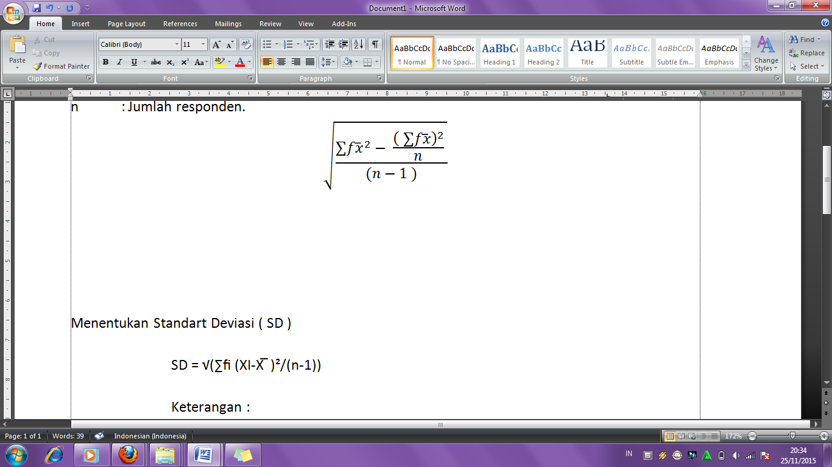
: Skor responden
: Nilai rata-rata kelompok
S atau SD : Standart Deviasi ( Simpangan Baku Kelompok )

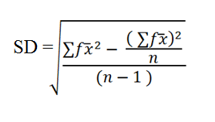
Rumus standart deviasi ( Simpangan Baku Kelompok ) menurut Azwar, S. (2011: 149)

Keterangan :
SD : Standart Deviasi
∑f : Jumlah Frekuensi
: Rata-Rata
n : Jumlah responden.

Kemudian untuk mengetahui kategori sikap responden dalam kelompok maka akan diperoleh :

- Sikap positif ( favorable) jika didapat skor T sikap lebih besar sama dengan dari rata-rata
- Sikap negatif ( unfavorable) jika didapatkan skor T kurang dari rata-rata.
  - Penyajian Data
Hasil penelitian disajikan dalam bentuk grafik, diagram, tabel dan deskripsi naratif, adapun dalam interpretasi data digunakan kategori sebagai berikut, (Arikunto, 2006) :
- 1-25 % : Sebagian Kecil
- 26-49 % : Hampir Setengahnya
- 50 % : Setengahnya
- 51-75 % : Sebagian Besar
- 76-99 % : Hampir Seluruhnya
- 100 % : Seluruhnya

  - Etika Penelitian
    - Informed Consent (Lembar Persetujuan)
Informed consent harus berisi lengkap tentang tujuan penelitian yang akan dilaksanakan, subjek juga mempunyai hak bebas dalam berpatisipasi atau menolak menjadi responden (Nursalam, 2011:115). Lembar informed consent pada Lampiran 5 dan 6.

    - Anonimity (Tanpa Nama)
Identitas subjek yang ikut serta dalam studi jangan diperlihatkan dan jangan disebutkan saat pembahasan atau publikasi hasil penelitian, termasuk foto subjek (Demsey. P.A, 2002:45). Oleh karena itu nama responden tidak dicantumkan atau hanya diberi inisial.
    - Confidentiality (Kerahasiaan)
Subjek mempunyai hak untuk meminta data yang diberikan harus dirahasiakan, untuk itu perlu adanya rahasia (Confidentiality) (Nursalam, 2011:115)
Pada penelitian ini Jadwal Perencanaan Penelitian yang telah disusun terdapat pada Lampiran 11

